

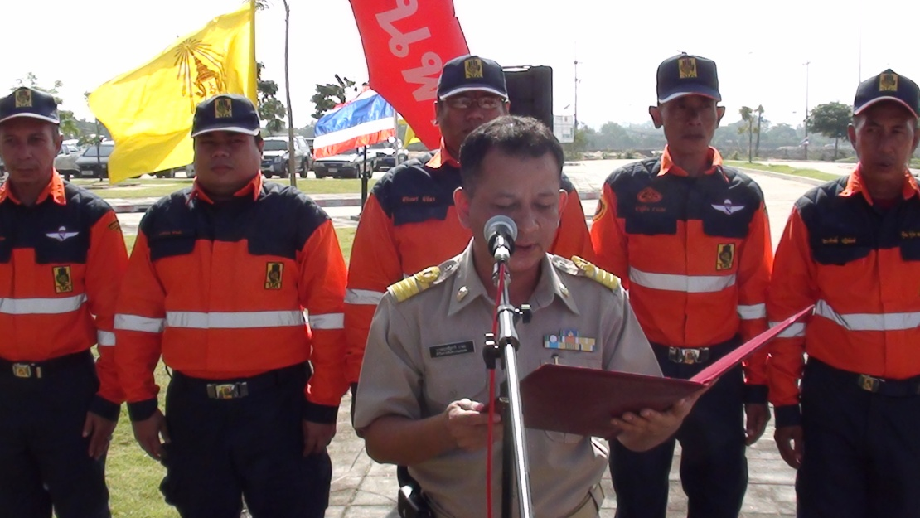
ปภ.นราฯ คาดลดอุบัติเหตุได้ร้อยละ 5 ในช่วงเทศกาลปีใหม่ โดยจะต้องไม่มีผู้เสียชีวิตเกิดขึ้น พร้อมย้ำประชาชนที่จะเดินทางออกนอกพื้นที่เช็คความพร้อมสภาพรถยนต์
( 28 ธ.ค. 53 ) นายมาหะมะพีสกี วาแม รักษาการหัวหน้าสำนักงานป้องกันและบรรเทาสาธารณภัย จ.นราธิวาส เปิดเผยถึงมาตรการในการร่วมป้องกันและลดอุบัติเหตุทางถนนช่วงเทศกาลปีใหม่ 2554 จังหวัดนราธิวาสว่า ในพื้นที่จังหวัดนราธิวาสได้กำหนดตั้งจุดตรวจทั้งหมด 32 จุด เพื่ออำนวยความสะดวกให้กับประชาชน รวมถึงทำการตรวจสอบวัดระดับแอลกอฮอล์ของผู้ใช้รถใช้ถนนไปพร้อมกันด้วย ซึ่งใช้เจ้าหน้าที่ในการปฏิบัติทั้งหมดกว่า 1 พันคน และสำหรับในปีนี้ทางศูนย์ปฏิบัติการร่วมป้องกันและลดอุบัติเหตุทางถนนช่วงเทศกาลปีใหม่ จังหวัดนราธิวาสได้ตั้งเป้าลดจำนวนผู้ได้รับบาดเจ็บและอุบัติเหตุที่เกิดขึ้นให้ได้ร้อยละ 5 โดยจำนวนอุบัติเหตุต้องลดจากเดิมที่เกิดขึ้นในปี 2553 จำนวน 15 ครั้ง ให้เหลือเพียง 14 ครั้ง จำนวนผู้ได้รับบาดเจ็บจาก 17 ราย เป็น 16 ราย ส่วนผู้เสียชีวิตนั้นจะต้องจากปี 2553 ไม่มีจำนวนผู้เสียชีวิตแต่อย่างใด ซึ่งในปีนี้ก็จะยังคงไม่มีผู้เสียชีวิตเช่นกัน
นายมาหะมะพีสกี วาแม กล่าวเพิ่มเติมถึงกลุ่มประชาชนที่เตรียมเดินทางออกนอกพื้นที่ด้วยว่า ขอให้มีการตรวจเช็คสภาพรถอย่างละเอียดก่อนเดินทาง เพื่อความปลอดภัยในการใช้รถใช้ถนน ซึ่งสภาพรถนั้นถือเป็นสิ่งสำคัญอย่างมาก
โสรายา สาเรป .... เขียน ( 28 ธ.ค. 53 )

